Premiers exercices autocad 2026
- Tracer au point A=[400,200] le triangle ci-dessous.
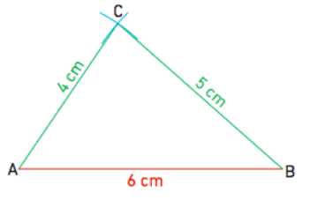
- Tracer le triangle AB = 12cm, BC=11cm l’angle entre (AB,AC)=60° puis tracer les 3 médiatrices du triangles (en utilisant autosnap et l’accrochage perpendicuaire.
C
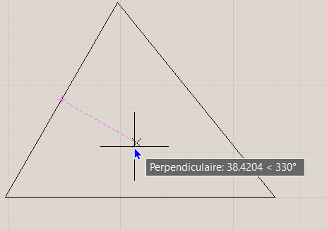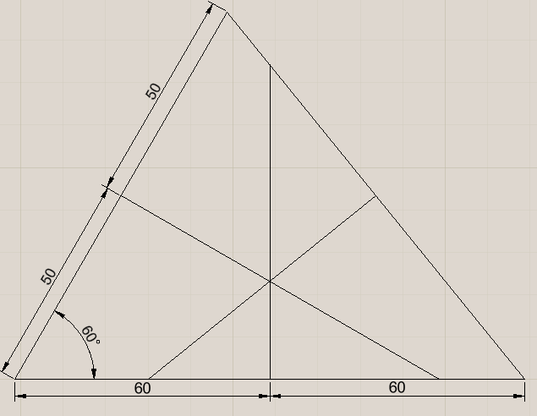
A
B
- Dessiner un L à la position [150,300]
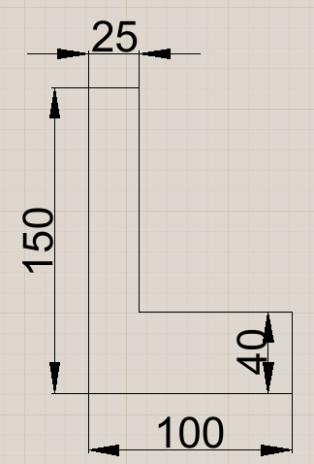
- Tracer un triangle rectangle de base 50 et de hauteur 80. Mesurer la distance du coté opposé.
- Tracer le triangle de base 12cm et d’angle 40° et 58°. Mesurer les longueurs du triangle et les afficher
- Tracer la forme ci-dessous (la base du triangle équilatéral et de 15cm).
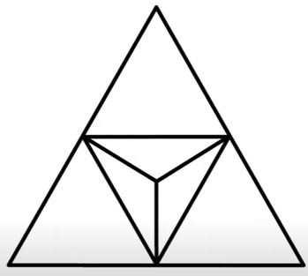
- Dessiner cette forme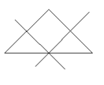 puis avec l’outil ajuster enlever les parties à l’extérieur du triangle principal (Le triangle est un triangle equilatéral de taille 2.2cm)
- Dessiner cette forme
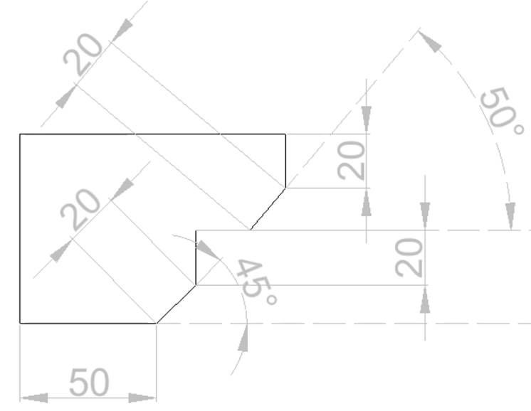
- Dessiner le rectangle de taille 10cm sur 6cm puis tracer les différents segments qui se coupent au centre du parallélogramme.
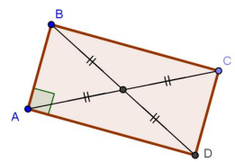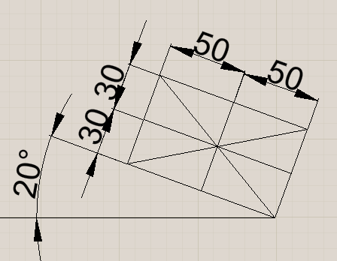
20°
- Dessiner le parallélogramme de taille 12cm sur 5cm. Tracer les 4 segments qui relient les extrémités et les milieux des 4 segments.
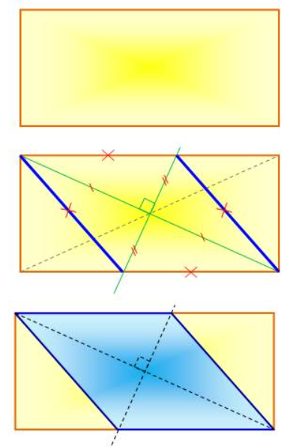
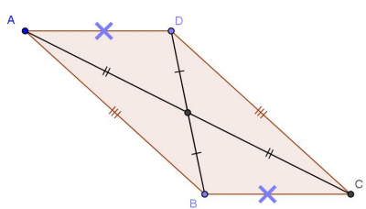

- On désire dessiner un losange dans un rectangle. Voici la méthodologie : Le rectangle a une taille de 12cm sur 7cm. Mesurer les segments de votre losange.

Copie d’écran de la fenêtre présentation avec les différentes formes

